MAT 6. RAZRED (petek, 27. 3. 2020)

Rešitve nalog: SDZ (4. del), str. 32, 33/ 1, 2, 3

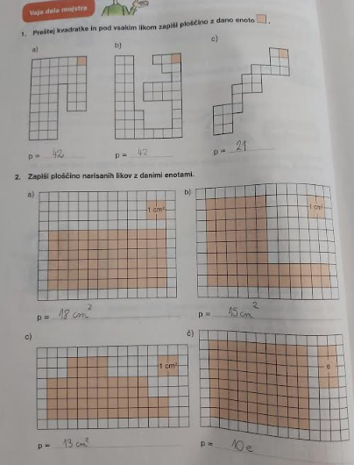

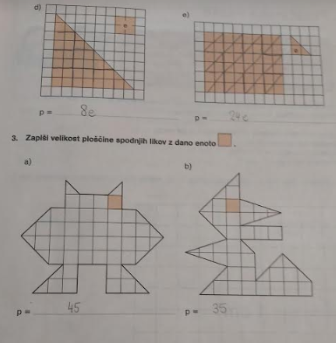

OBRAVNAVA NOVE UČNE SNOVI: PLOŠČINSKE ENOTE

V iučbeniku: https://eucbeniki.sio.si/matematika6/533/index.html preberite vse strani o PLOŠČINAH do RAČUNANJA S PLOŠČINAMI ter rešite kakšno nalogo.

V SDZ (4. del), preberite od strani 34 do 36.

V zvezek zapišite naslov: PLOŠČINSKE ENOTE.

Zapišite v zvezek:
Osnovna enota je $1$ kvadratni meter ($1 m^{2}$). Predstavljamo si ga kot kvadrat s stranico $1$ meter.
Tako kot pri dolžinah, poznamo tudi pri ploščinah še druge enote:
- kvadratni decimeter ($1 dm^{2}$),
- kvadratni centimeter ($1 cm^{2}$),
- kvadratni milimeter ($1 {mm}^{2}$).
Za merjenje površine zemljišč uporabljamo ar $(a),$hektar $(ha)$ in kvadratni kilometer $\left({km}^{2}\right).$

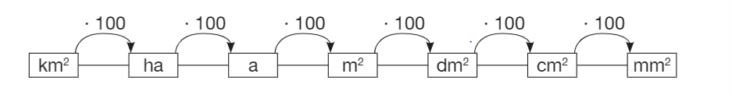

$1 {km}^{2}=100 ha$ $1 ha=100 a$ $1 a=100 m^{2}$ $1 m^{2}=100 {dm}^{2}$
$1 {dm}^{2}=100 {cm}^{2}$ $1 {cm}^{2}=100 {mm}^{2}$

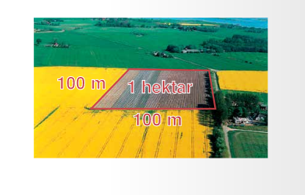
$$1 ha=100 m ∙100 m$$
$$1 ha=10 000 m^{2}$$

V zvezek si naredite preglednico, ki vam je lahko v pomoč pri pretvarjanju.

$${km}^{2}$$ |  | $$ha$$ |  | $$a$$ |  | $$m^{2}$$ |  | $${dm}^{2}$$ |  | $${cm}^{2}$$ |  | $${mm}^{2}$$

Rešite naslednje naloge v SDZ (4. del): str. 37/ 1, 2
str. 38/ 6

